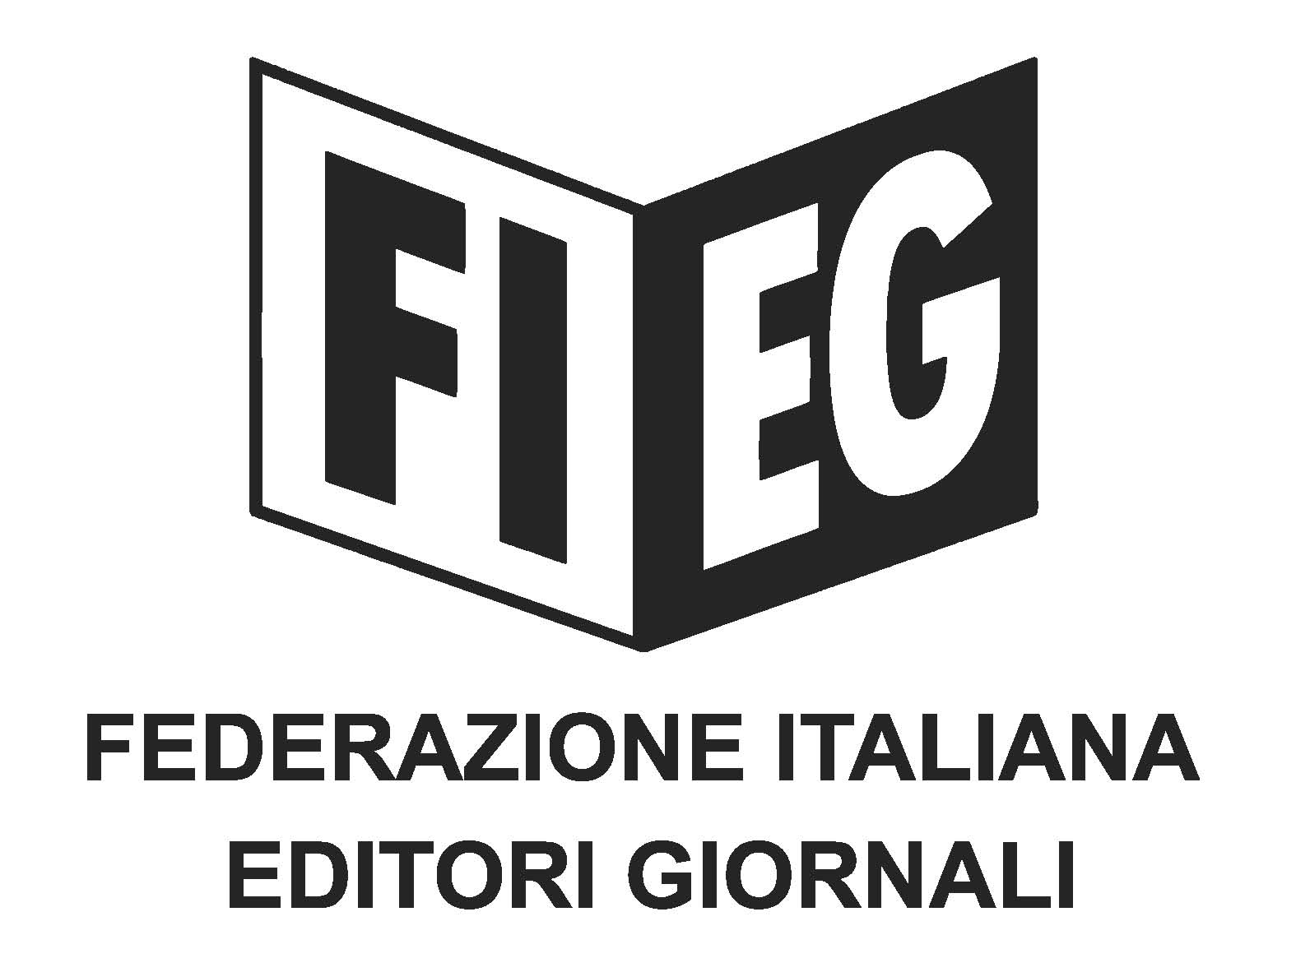

Comunicato stampa
Fieg, plauso per le parole del Presidente Mattarella sulla stampa libera

Roma, 20 marzo 2024 - “La Fieg rinnova alle Istituzioni, Governo e Parlamento, la richiesta di una legge sull’editoria che, come già fatto nel passato, riprenda, armonizzi e rafforzi gli interventi di sostegno al settore, così da assicurare ai cittadini una informazione di qualità, indipendente e libera da condizionamenti e pressioni di ogni tipo. Le ultime dichiarazioni del Presidente della Repubblica, con la richiesta di rimuovere gli ostacoli alla libertà di informazione ovunque si manifestino, non possono restare inascoltate”.

Ha così commentato le affermazioni del Presidente Mattarella il Presidente della Fieg, Andrea Riffeser Monti.

“La stampa è presidio essenziale alla libertà e pilastro della vita democratica. Per garantire tale ruolo le imprese che operano nell’informazione cartacea e nella Rete devono avere bilanci economicamente sostenibili“.

